1) Открываем эксель файл.

В него переносим данные из txt, csv в xlsx: Данные -> Получение внешних данных -> Из текста

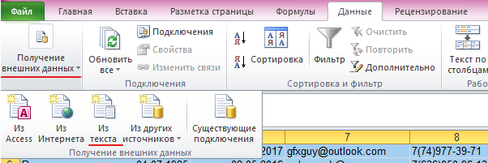

2) Затем настраиваем столбцы под таблицу в БД.

3) Если есть гендер, то выносим его отдельно и через ВПР заменяем значения на ID (Чтобы сделать неизменяемый диапазон и вручную не добавлять $ - выделяем диапазон и нажимаем **F4**).

4) Чтобы удалить дубликаты: Данные -> Удалить дубликаты.

5) Если скреплено ФИО вместе, то: Данные -> текст по столбцам.

6) Если, например ИМЯ где есть в одном столбце, а где то в другом и скорее всего, одновременно в двух столбцах быть не может этого, то используем функцию СЦЕПИТЬ (Она просто достанет нужно нам имя из двух строк).

**7) Не забываем удалять лишние пробелы!!!**

8) Если есть длительность с мин., сек. и т.д., то выносим это в отдельный столбец, делаем пункт 5 и уже в столбце в котором нужны нормальные данные применяем функцию ЕСЛИ. Например приводим к секундам: =ЕСЛИ(RC[6]="мин.";RC[5]*60;RC[5]); если есть часы, то просто добавляем внутри функции ЕСЛИ, еще одну функцию ЕСЛИ.

9) Если есть % и они косячные и нормально не убираются (не во всех версиях так), то выносим отдельно столбец, приводим числовому типу и уже в готовый столбец берем тот, который выносили и умножаем на 100.

10) Если уже импортировали и с ссылками на картинки произошли недочеты, то можно заюзать скриптик, чтобывырезать начало строки:   
USE [Test]

GO

UPDATE Service

SET MainImagePath = SUBSTRING(MainImagePath, LEN(' Услуги салона красоты\') + 1, LEN(MainImagePath))

WHERE MainImagePath LIKE ' Услуги салона красоты\%';

GO